# To Do List

Bu uygulama kullanıcıların kayıt olabileceği, login olabileceği bir “YapılacaklarListesi” uygulamasıdır.

## Özellikler

1. **WPF** ile geliştirildi.
2. Proje de **DbFirst** kullanıldı.
3. **Register.cs** içerisinde örnek olması açısından Heap’de sürekli bir örnek(Instance) oluşturmamak adına **Singleton Design Pattern** Kullanıldı.
4. Kullanıcıların şifreleri Db’ de **Sha256 Algoritması ile** encrypt edildi.
5. Aynı kullanıcı adıyla register olunmaması için control koyuldu.
6. Password Confirm kullanıldı.
7. Interface ve Class yapıları kullanıldı.
8. 3 Adet Unit test kullanıldı:

* Encrypting
* Decrypting
* Login

9. Projenin sln Dosyanın sıkıştırıp eklendi. (Kod incelenmesi açısından)

## Kurulum

1. Öncelikle db Oluşturmak için **toDoListDB(02122019)** adında bir script ekledim. Bu scriptin Db’de çalıştırılması gerekmektedir.
2. **ToDoList.exe.config** Dosyası not defterınde açılmalıdır.

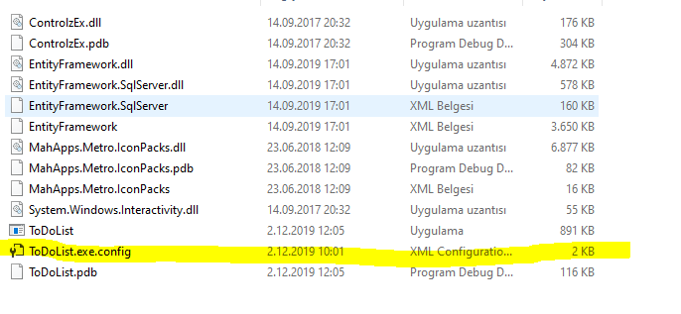

1. Aşağıdaki ekran görüntüsünde Sarı ile işaretlenmiş Pinar yerine uygulamanın açıldığı pc adı yazılıp kaydedilmelidir.

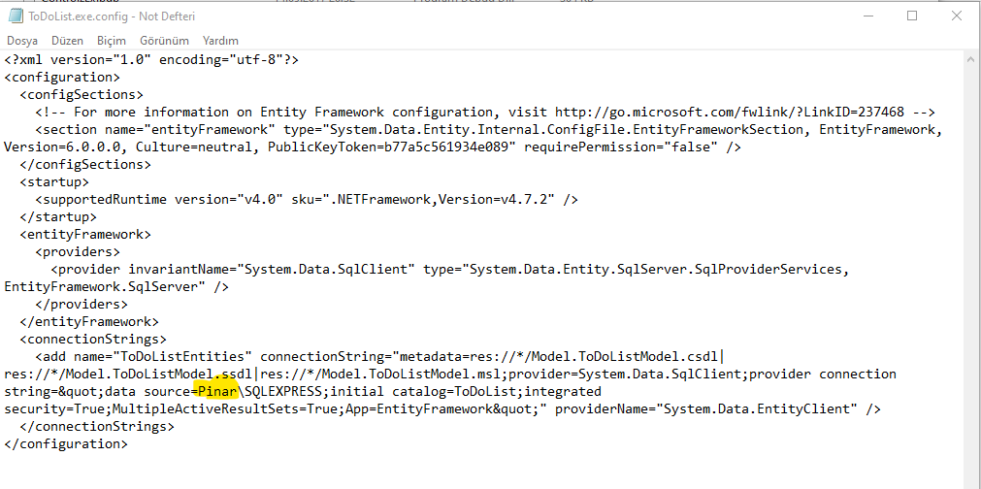

1. Son olarak Release dosyası içerisindeki **ToDoList.exe** çalıştırılmalıdır.

**Pınar Koşan**

**Software Engineer**